- Queremos implementar el siguiente UML en Java:
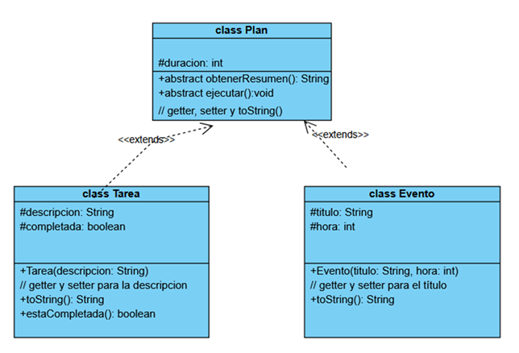
CLASE TAREA: metodo completar, no recibe nada, no devuelve nada
- (2.5 puntos) Implementa todas las clases y/o interfaces de la forma más adecuada.
  - La clase Plan tiene dos métodos, obtenerResumen y ejecutar, aparte del getter, setter y toString().
  - La clase Tarea tendrá los siguientes atributos: descripción y completada.
  - La clase Evento guardará el título y la hora.
  - El método obtenerResumen() devolverá el texto "Evento: [titulo] a las [hora]" para la clase Evento y "Tarea: [descripcion] - Pendiente de realizar" o "Tarea: [descripcion] - Realizada" para la tarea.
  - El método ejecutar muestra "Asistiendo al evento: [titulo]..." para la clase Evento y marca la tarea como completada y muestra el mensaje “Realizando tarea: [descripcion]” para la clase Tarea
- (1.5 puntos) Crearemos un PlannerTester.java que contendrá un método estático con la siguiente cabecera:
public static void muestraTareasPendientes(List <Plan> l)
Esta tarea recorrerá la lista y mostrará por pantalla el resumen de las tareas pendientes (un resumen en cada línea)
- (1.5 puntos) Crearemos otro método estático con la siguiente cabecera:
public static int devuelveDuracionTotalPlanes(List <Plan> l)
Este método devolverá el total (la suma) de la duración de todos los planes que existen en la lista.
- ( 1 punto) Dentro de PlannerTester.java, crearemos también un método main. En este main, vamos a definir una lista (List) de objetos de tipo Planificable. Puedes decidir si lo instancias como ArrayList o como LinkedList. En él crearemos tres Tareas y cuatro eventos.
Desde este main también llamaremos a los dos métodos que hemos creado en los apartados b y c.

- (2 puntos) Vamos a crear una excepción definida por el usuario, que se llame HoraIncorrectaException.
Lanzaremos la excepción siempre y cuando se intente poner en una tarea una hora que no esté entre 0 y 23. Después en el main, haremos que se produzca la situación y evitaremos que nuestro programa se pare, manejando la excepción.

- (1.5 puntos) Crea una lista de números enteros utilizando LinkedList. La lista inicial debe contener los siguientes valores: {10, 20, 30, 40, 50}.
  - Crea un ListIterator y recorre la lista desde el final hacia el principio, imprimiendo cada valor.
  - Durante el recorrido, cambia el valor de cada número, multiplicándolo por 2. Actualiza los elementos directamente usando el método set() del ListIterator.
  - Después, recorre la lista hacia adelante e inserta un número 25 detrás de cada número que sea múltiplo de 20 (es decir, después del número 20 y después del número 40).
  - Vuelve a recorrer la lista hacia adelante y borra el número 40 (método remove() del ListIterator.
  - Después de cada uno de los pasos, muestra el contenido de la lista, para ver cómo va evolucionando.

import java.util.LinkedList;
import java.util.ListIterator;

public class EjercicioLinkedList {
public static void main(String[] args) {
LinkedList<Integer> lista = new LinkedList<>();
lista.add(10); lista.add(20); lista.add(30); lista.add(40); lista.add(50);

// 1) Recorrer de atrás hacia adelante y multiplicar x2
ListIterator<Integer> it = lista.listIterator(lista.size());
while (it.hasPrevious()) {
int val = it.previous();
it.set(val * 2);
}
System.out.println("Tras multiplicar x2: " + lista);
// [20, 40, 60, 80, 100]

// 2) Recorrer hacia adelante e insertar 25 detrás de múltiplos de 20
it = lista.listIterator();
while (it.hasNext()) {
int val = it.next();
if (val % 20 == 0) {
it.add(25);
}
}
System.out.println("Tras insertar 25: " + lista);
// [20, 25, 40, 25, 60, 25, 80, 25, 100, 25]

// 3) Recorrer hacia adelante y borrar el 40
it = lista.listIterator();
while (it.hasNext()) {
int val = it.next();
if (val == 40) {
it.remove();
}
}
System.out.println("Tras borrar 40: " + lista);
}
}

